BREVE VADEMECUM SU FUNZIONALITA’ EDOTTO UTILI PER IL MEDICO DI MEDICINA GENERALE
Redatto dal Dott. CARLO SARNATARO (www.sarnataro.com)
1: ACCESSO AL SISTEMA EDOTTO
2: CEDOLINI STIPENDIALI E CERTIFICAZIONI FISCALI
3: ELENCO MENSILE SCELTE E REVOCHE
4: ELENCO ASSISTITI IN CARICO (NUMERO PAZIENTI IN CARICO)
5: VISUALIZZARE PIP EFFETTUATE
6: RIEPILOGO ADP-ADI
7:VISUALIZZARE ANAGRAFE ASSISTITI IN CARICO
8: CONSULTARE ARCHIVI ESENZIONI

1) ACCESSO AL SISTEMA EDOTTO

Per motivi di sicurezza l’accesso ai sistemi informativi della Regione Puglia avviene di norma mediante collegamento alla infrastruttura RUPAR-SPC (Rete Unitaria della Pubblica Amministrazione Regionale – Sistema Unico di Connettività).

I Medici di Medicina Generale e i Pediatri di Libera Scelta devono attivare una connessione mediante collegamento sicuro in VPN (Virtual Private Network) verso la RUPAR-SPC.

La connessione VPN per accedere ad Edotto è la stessa utilizzata per accedere al SIST Puglia (Sistema Informativo Sanitario Territoriale).
Per il collegamento ad Edotto si può accedere, a seconda della ASL di appartenenza, ai seguenti link:
ASL BA https://edotto.aslba.rsr.rupar.puglia.it/nsisr/

ASL BT https://edotto.aslbt.rsr.rupar.puglia.it/nsisr/

ASL BR https://edotto.aslbr.rsr.rupar.puglia.it/nsisr/

ASL FG https://edotto.aslfg.rsr.rupar.puglia.it/nsisr/

ASL LE https://edotto.aslle.rsr.rupar.puglia.it/nsisr/

ASL TA https://edotto.aslta.rsr.rupar.puglia.it/nsisr/

Se Java richiede aggiornamento lo si può fare accedendo a:
https://www.java.com/it/download/

L’accesso ad Edotto può avvenire in due modalità :

• Con credenziali forti (utilizzando la Carta Nazionale dei Servizi, CNS, ed il relativo PIN CODE);
• Con credenziali deboli (utilizzando come username il proprio codice fiscale e la password comunicata dalla propria ASL di appartenenza).

Prima di tutto collegarsi direttamente ad edotto con questo link https://edotto.aslba.rsr.rupar.puglia.it/nsisr/
utilizzando preferibilmente INTERNET EXPLORER
Una volta entrati in edotto digitare “autenticazione forte con CSN.
Se non riuscite ad entrare dovete aggiornare java poiché probabilmente obsoleto andando sul sito di Java : https://www.java.com/it/download/

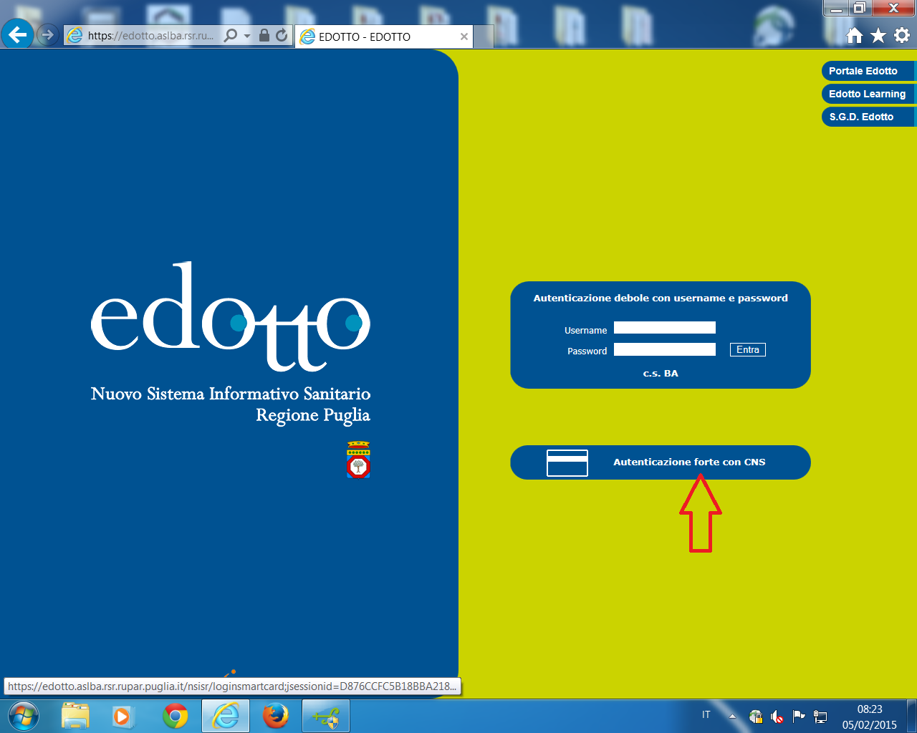
Dopo immettere il proprio PIN CODE 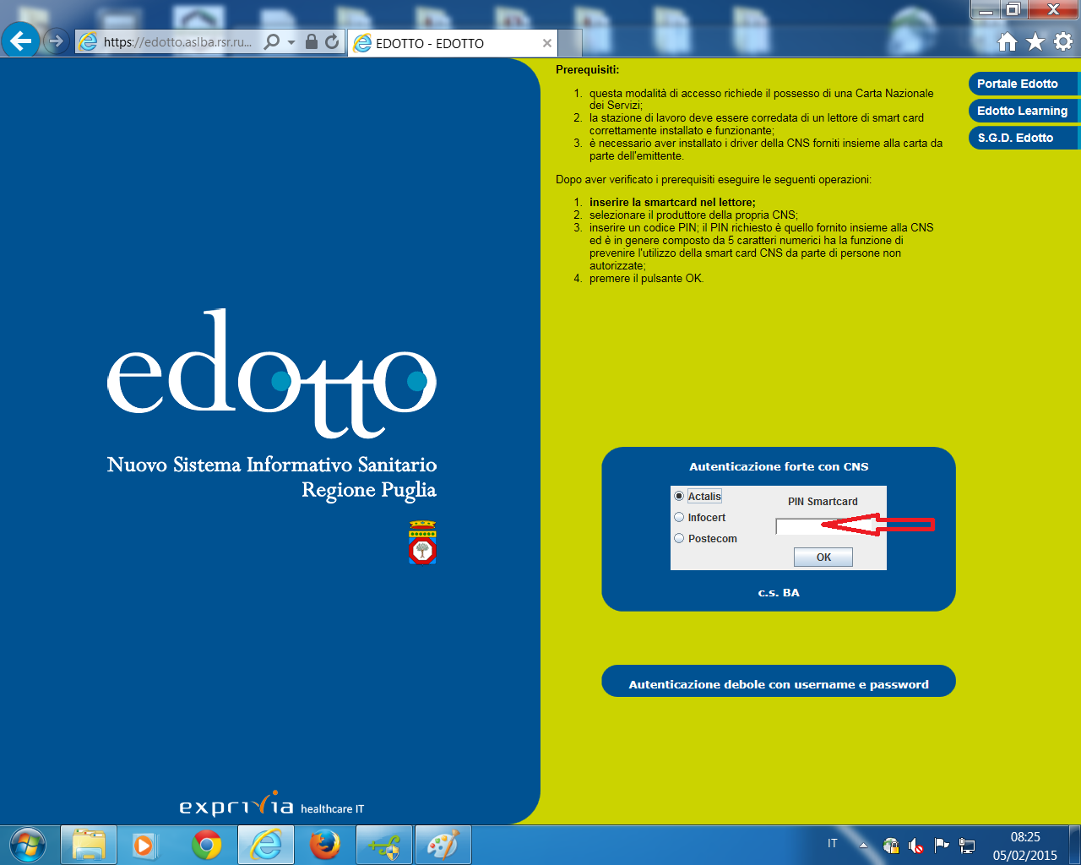
A questo punto entriamo nella schermata principale da cui poi sarà possibile accedere a tutte le nostre scelte: 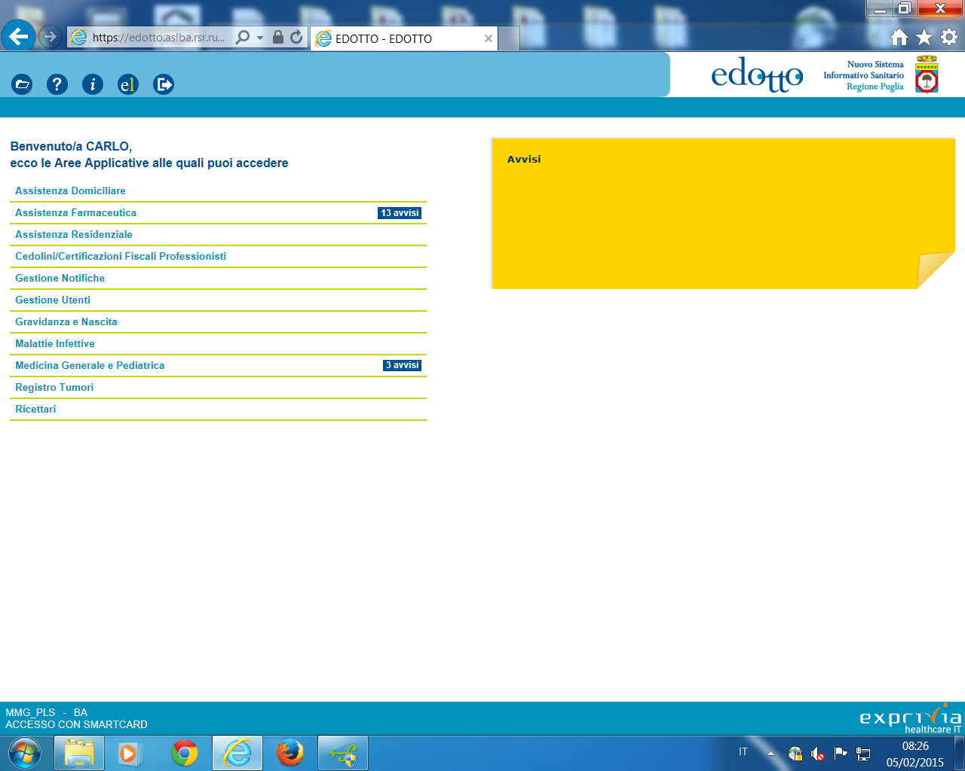
- SCARICARE CEDOLINI STIPENDIALI O CERTIFICAZIONI FISCALI 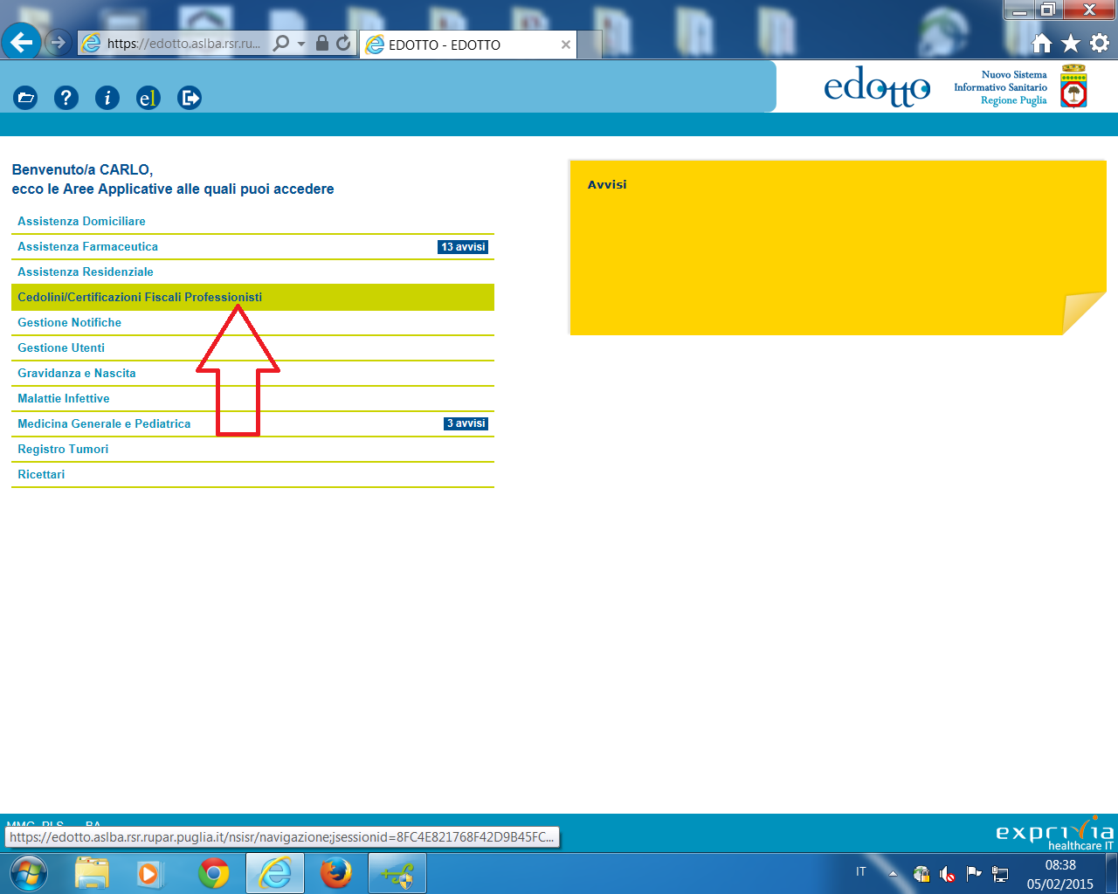

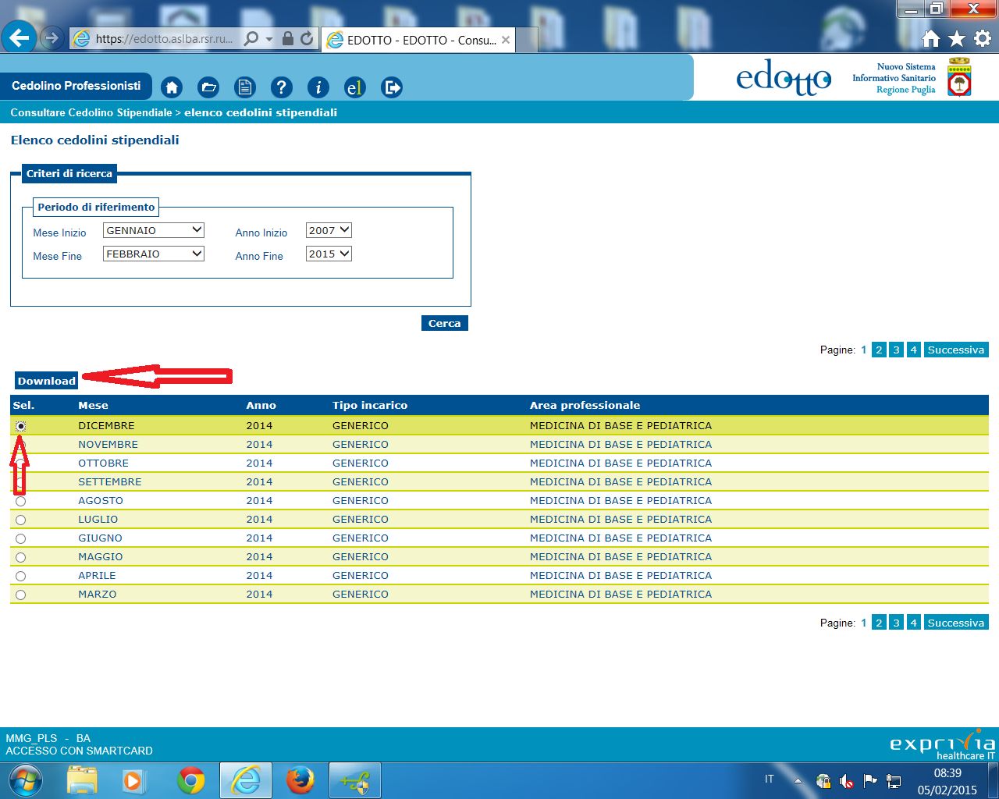
Selezionare con il pallino il mese desiderato e dopo cliccare su download (indicato dalla freccia).A questo punto si aprirà il file PDF del cedolino stipendiale. Uguale procedura se si vuole la certificazione fiscale professionale annuale
- ELENCO MENSILE SCELTE E REVOCHE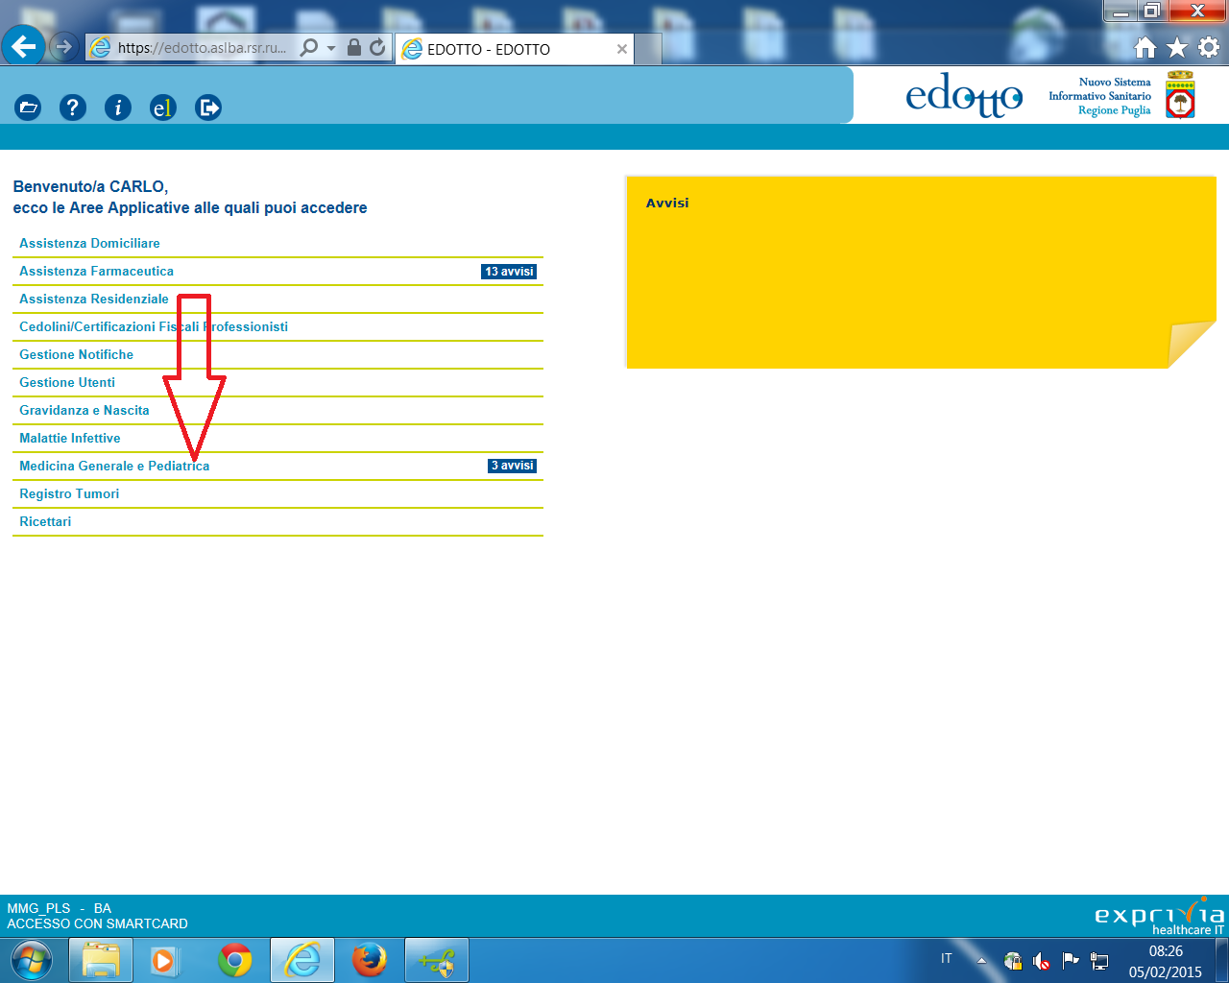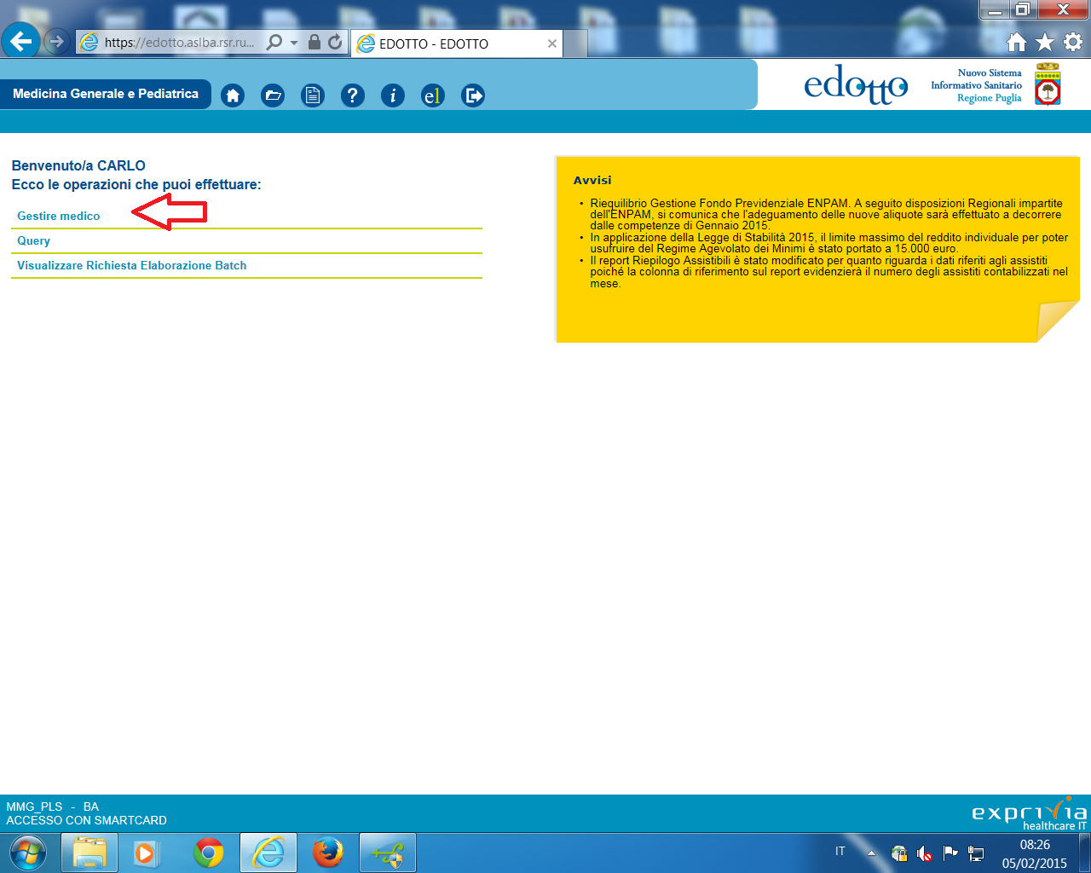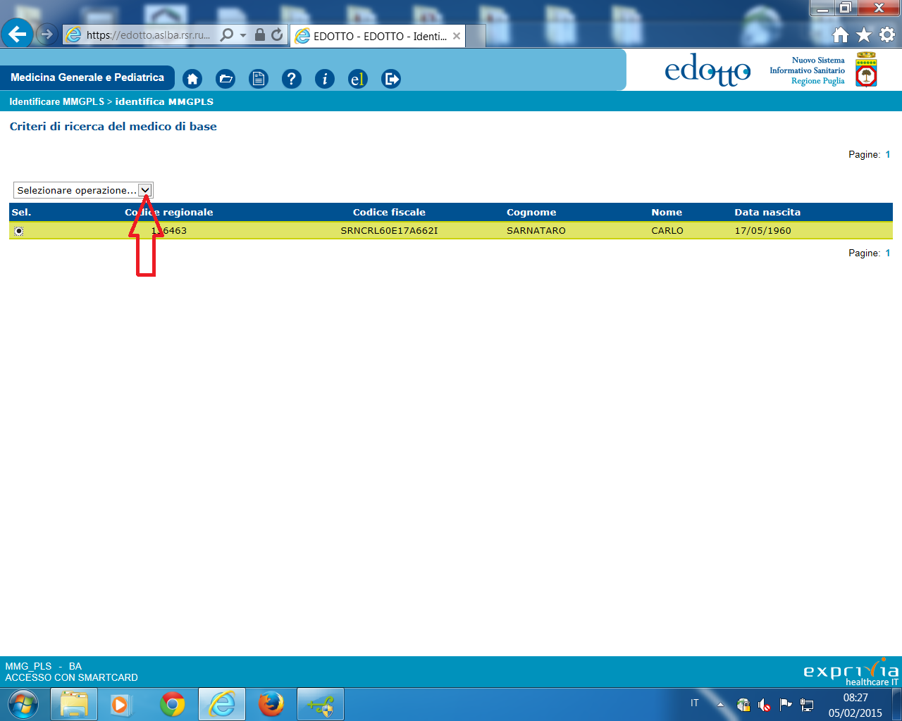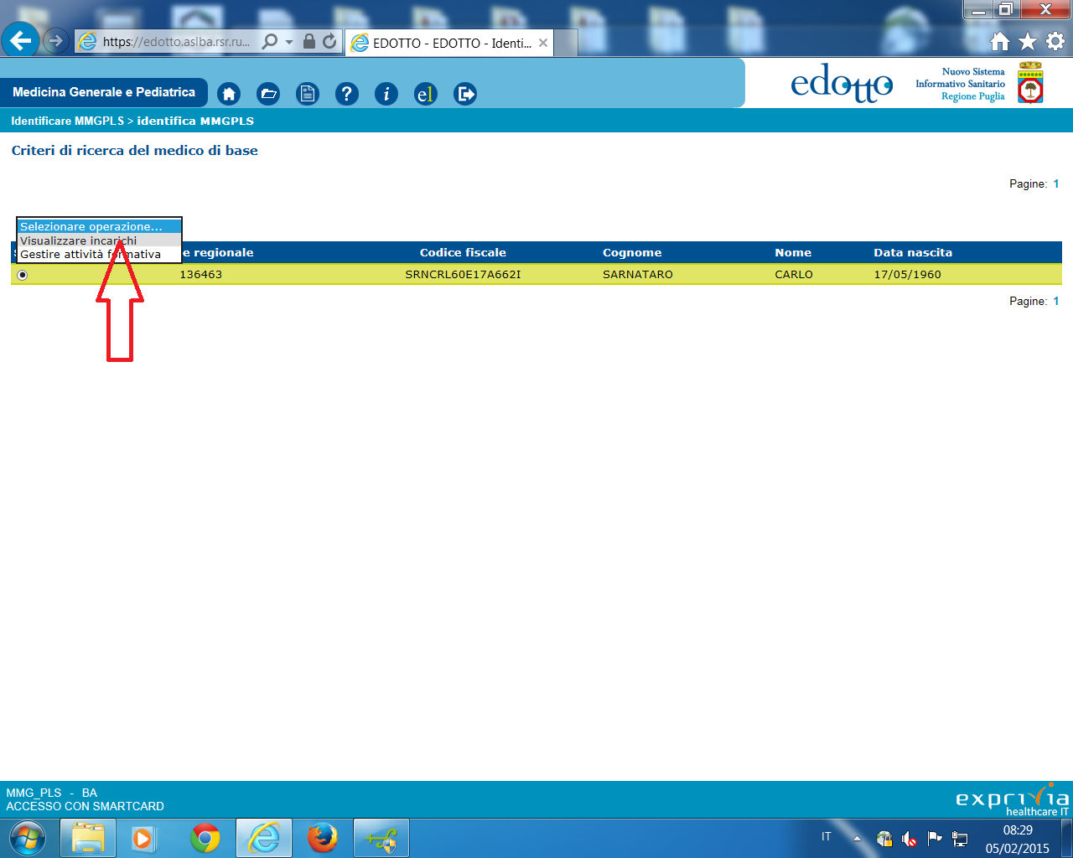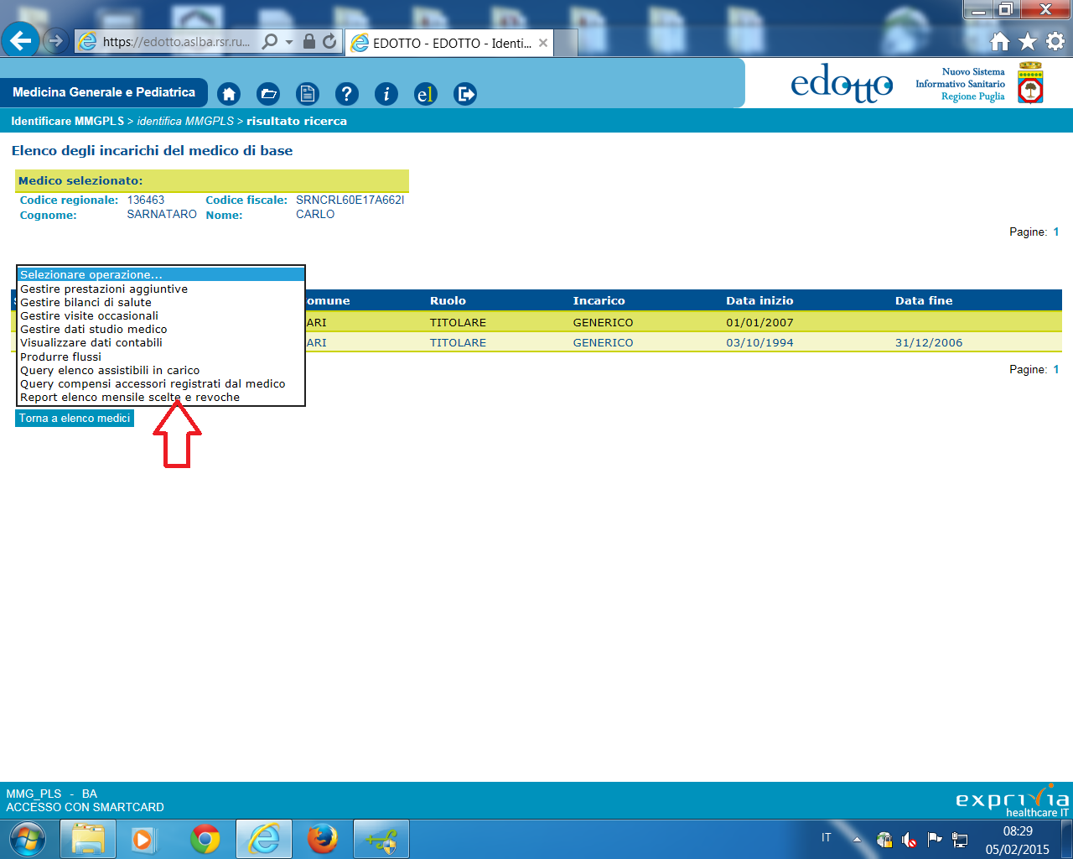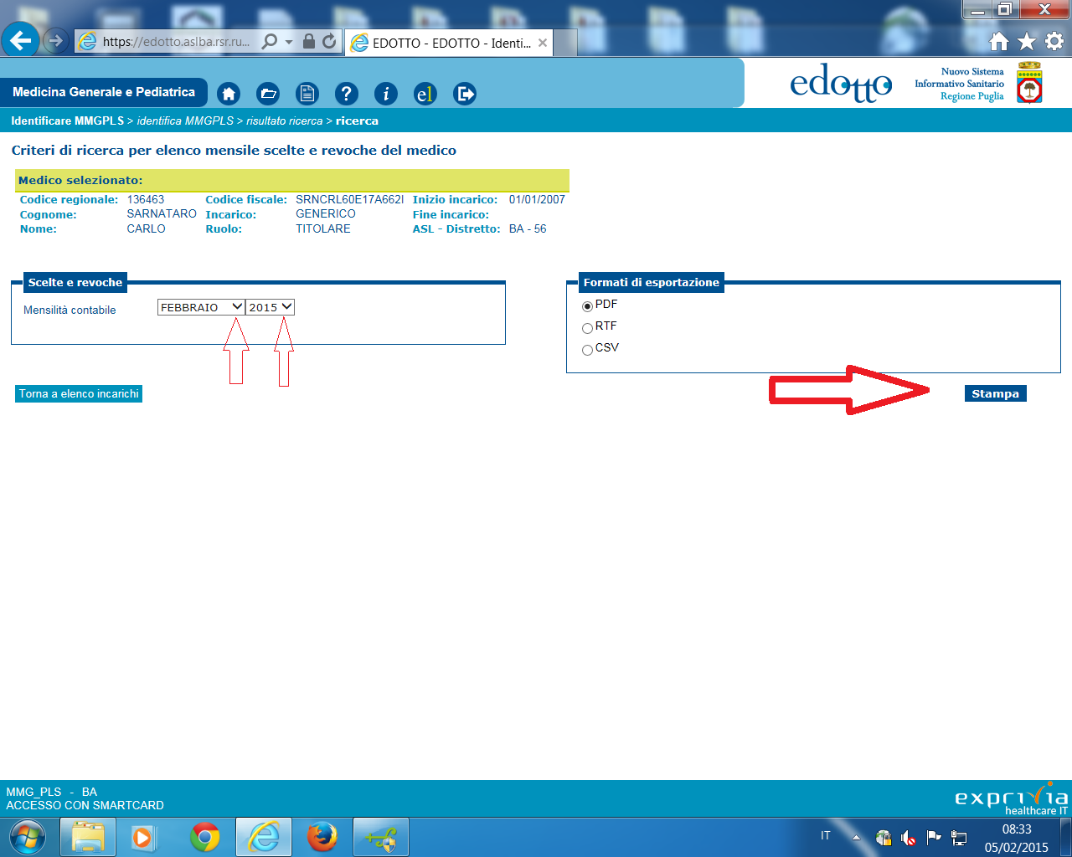
Dopo aver selezionato mese ed anno cliccare su stampa: apparirà il file pdf delle scelte e revoche mensili
- ELENCO ASSISTITI IN CARICO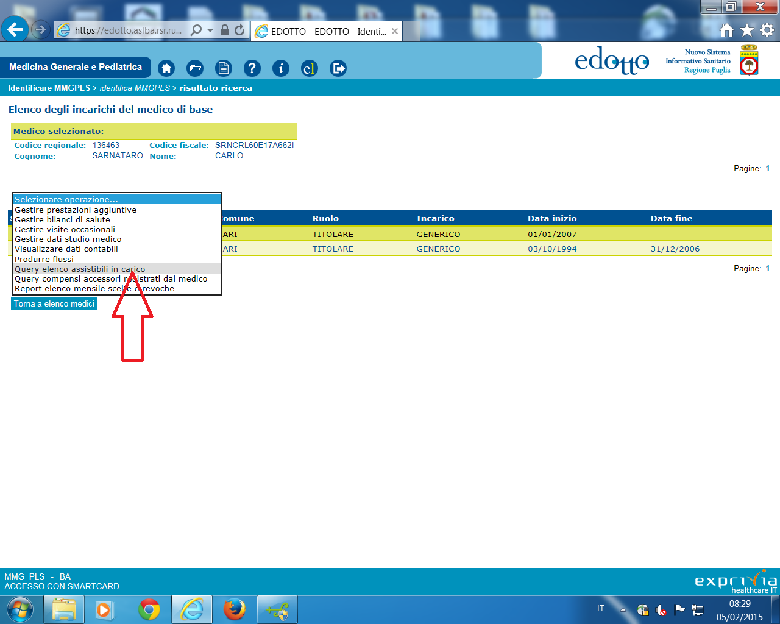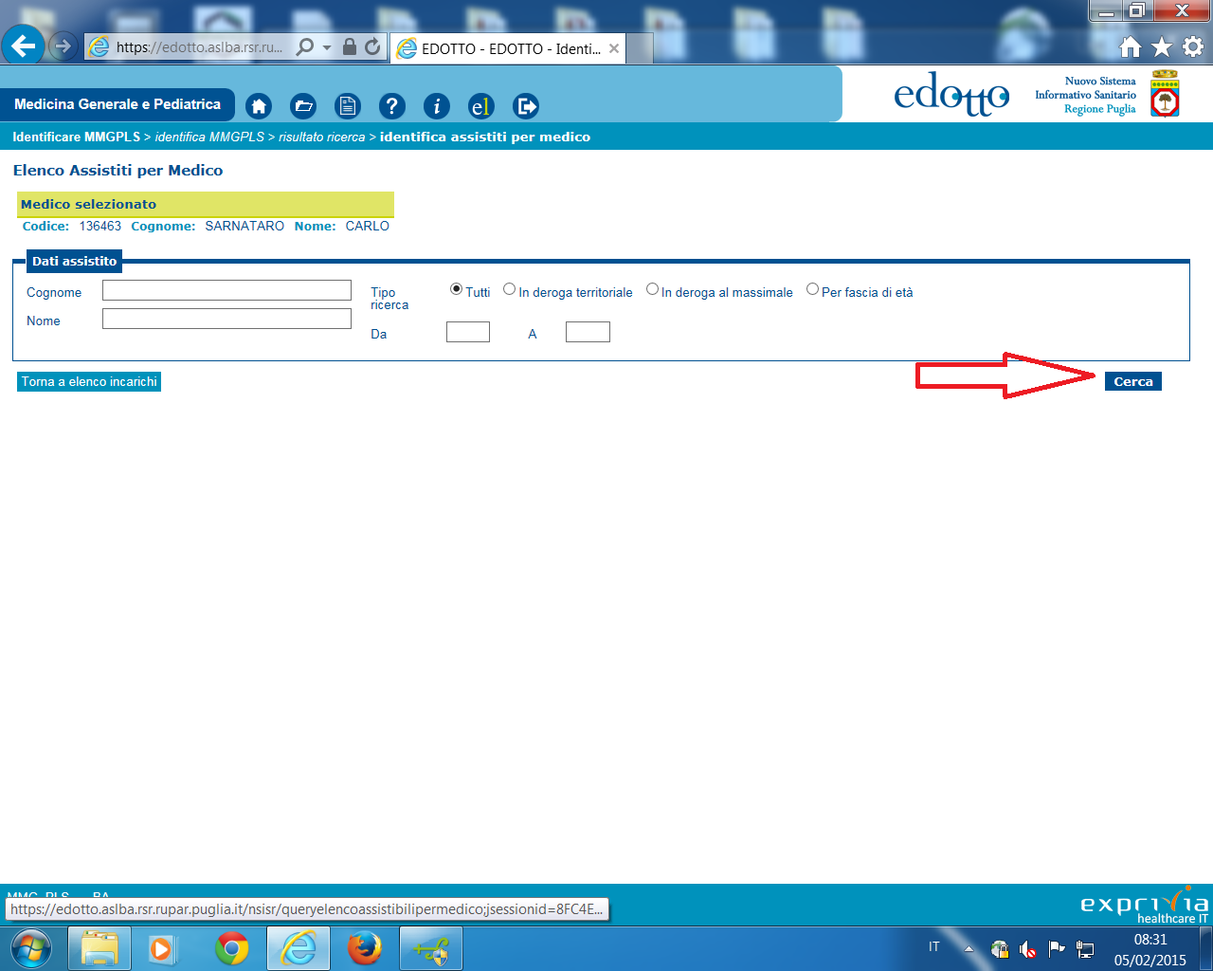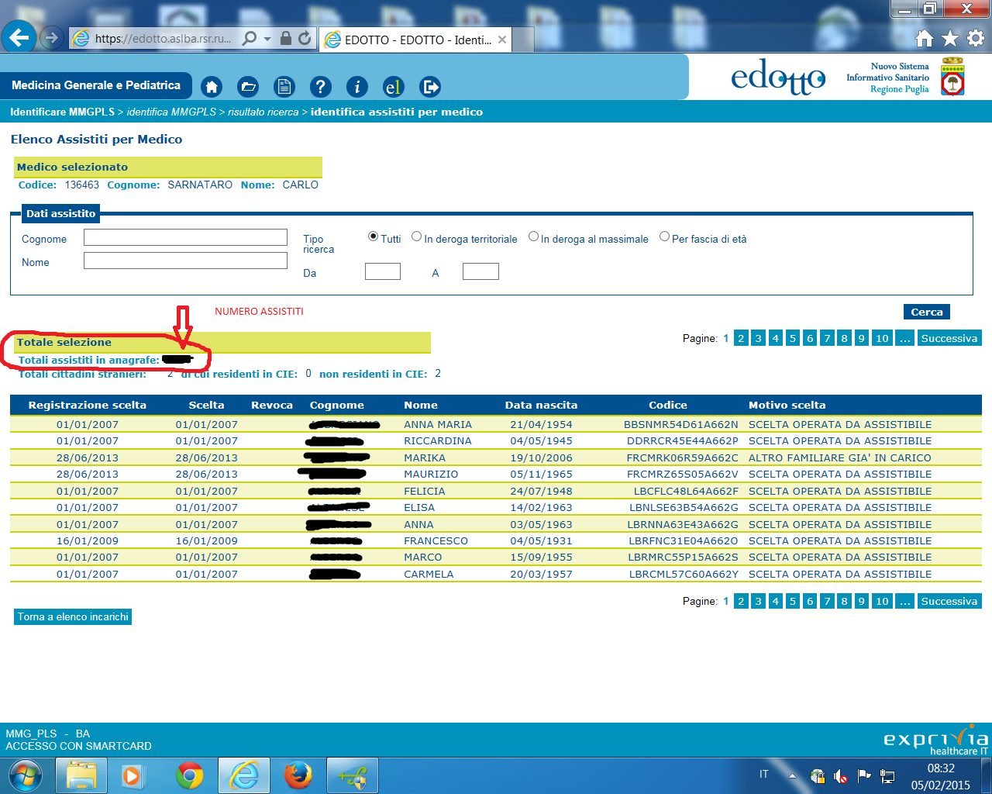
- VISUALIZZARE PIP EFFETTUATE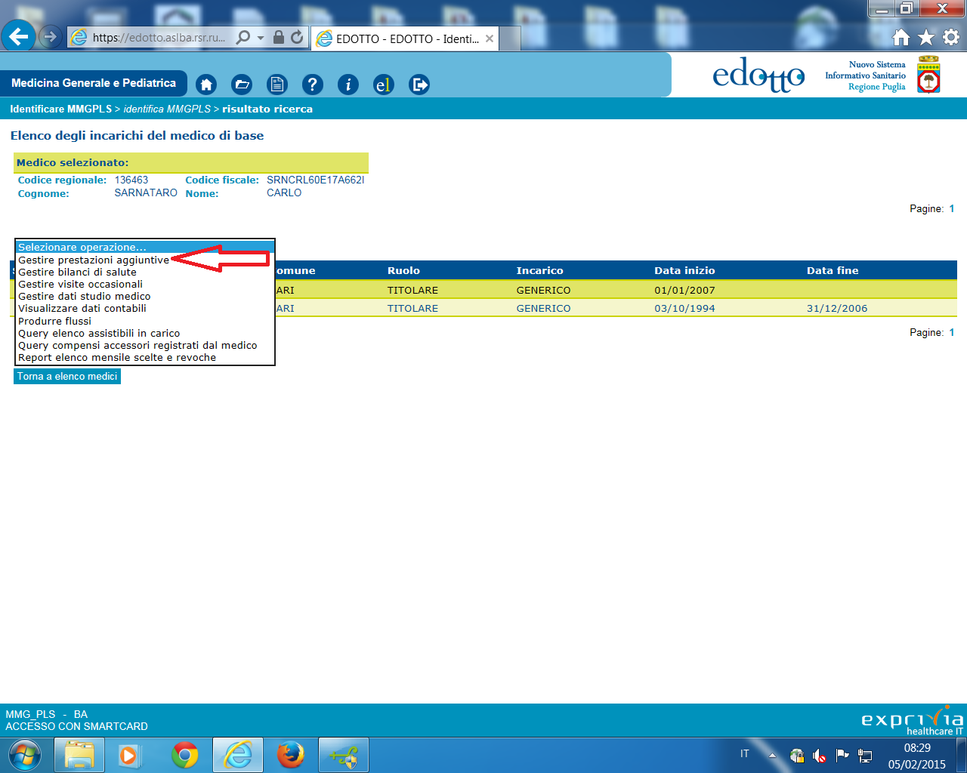 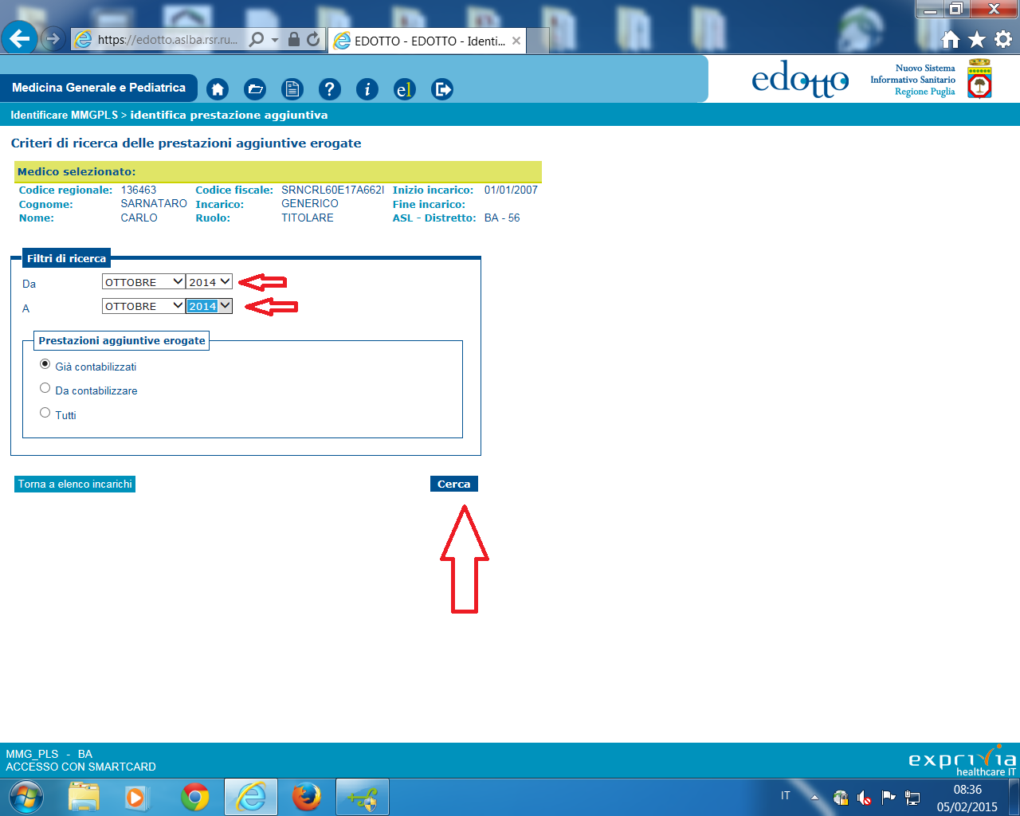
Selezionare il periodo e cliccare su cerca

- RIEPILOGO ACCESSI DOMICILIARI

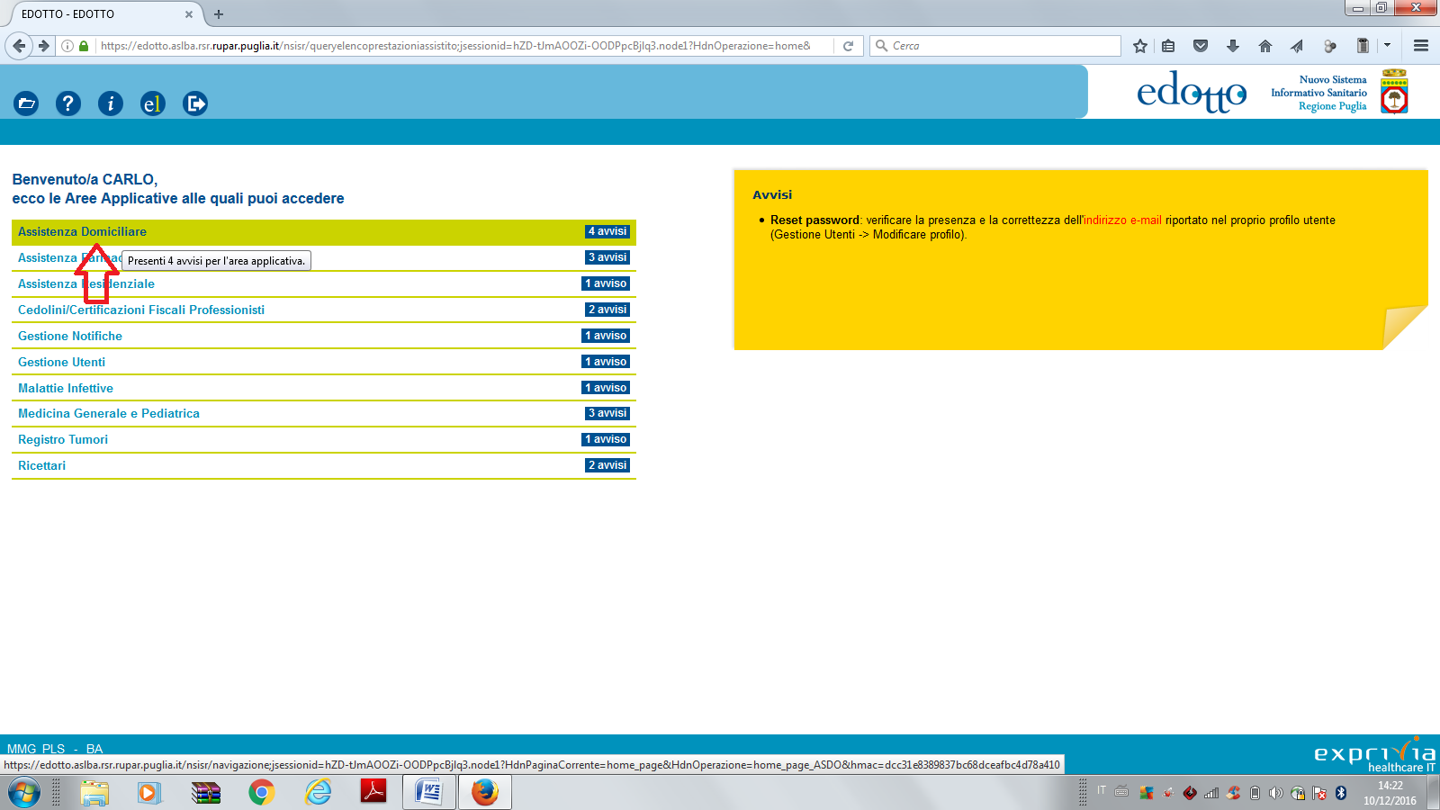
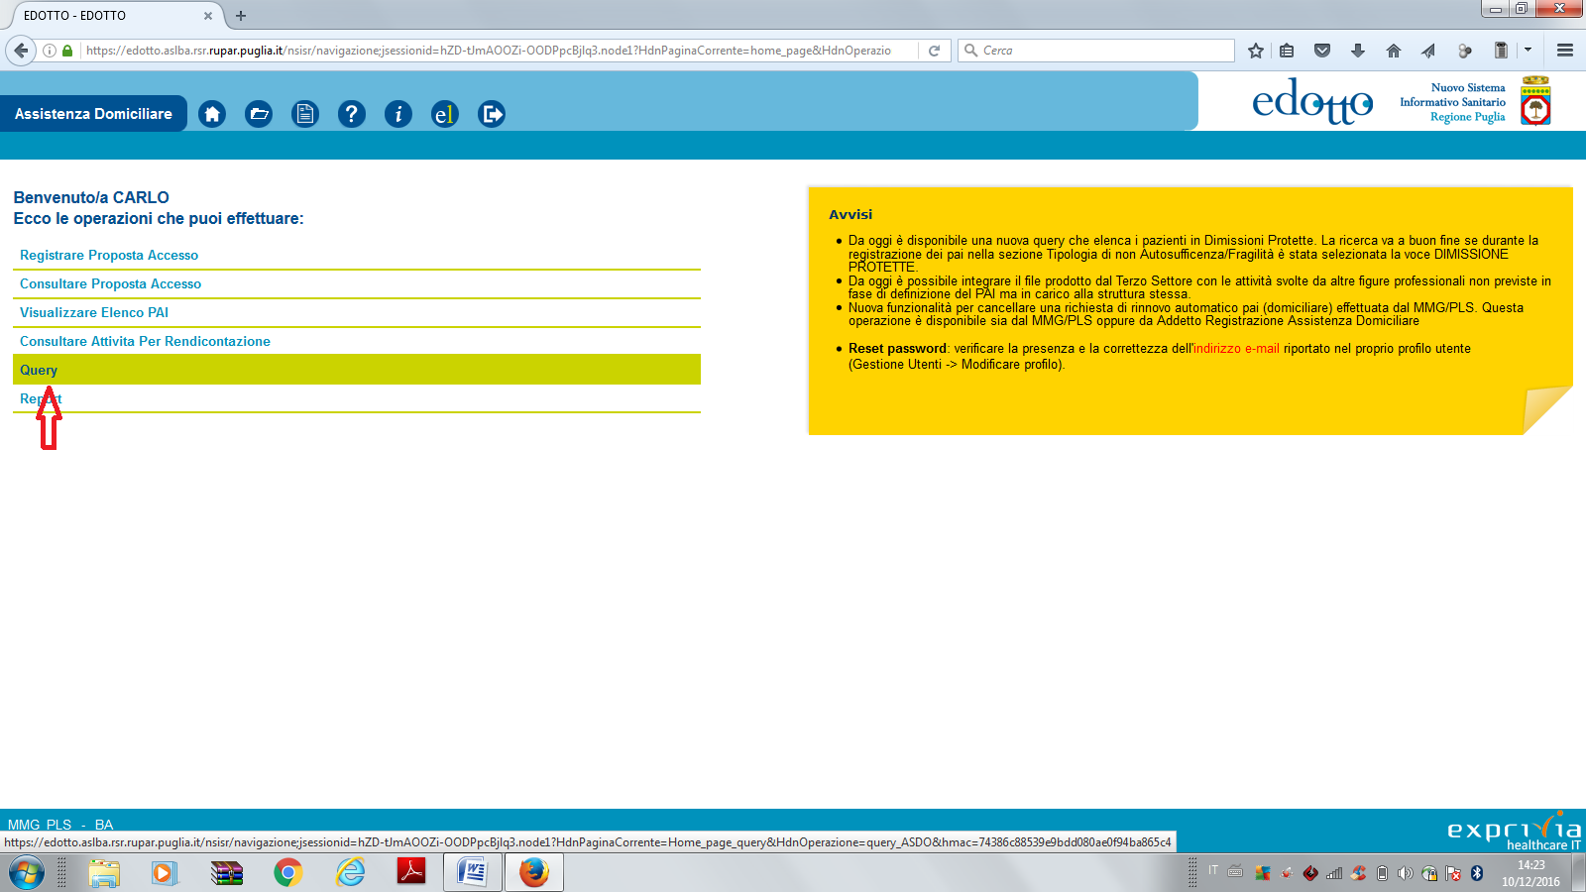
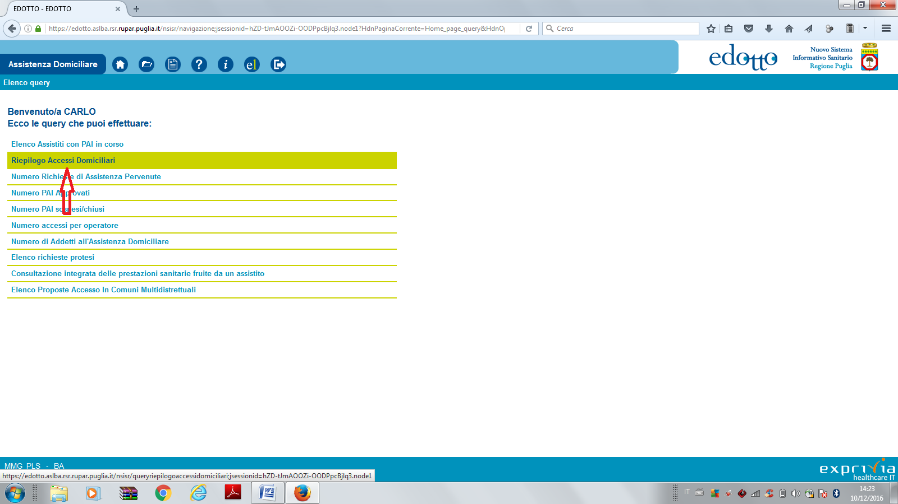
Immettere il codice fiscale o il cognome e nome dell’assistito (ricordandosi di immetterli con caratteri maiuscoli altrimenti non funziona)
I

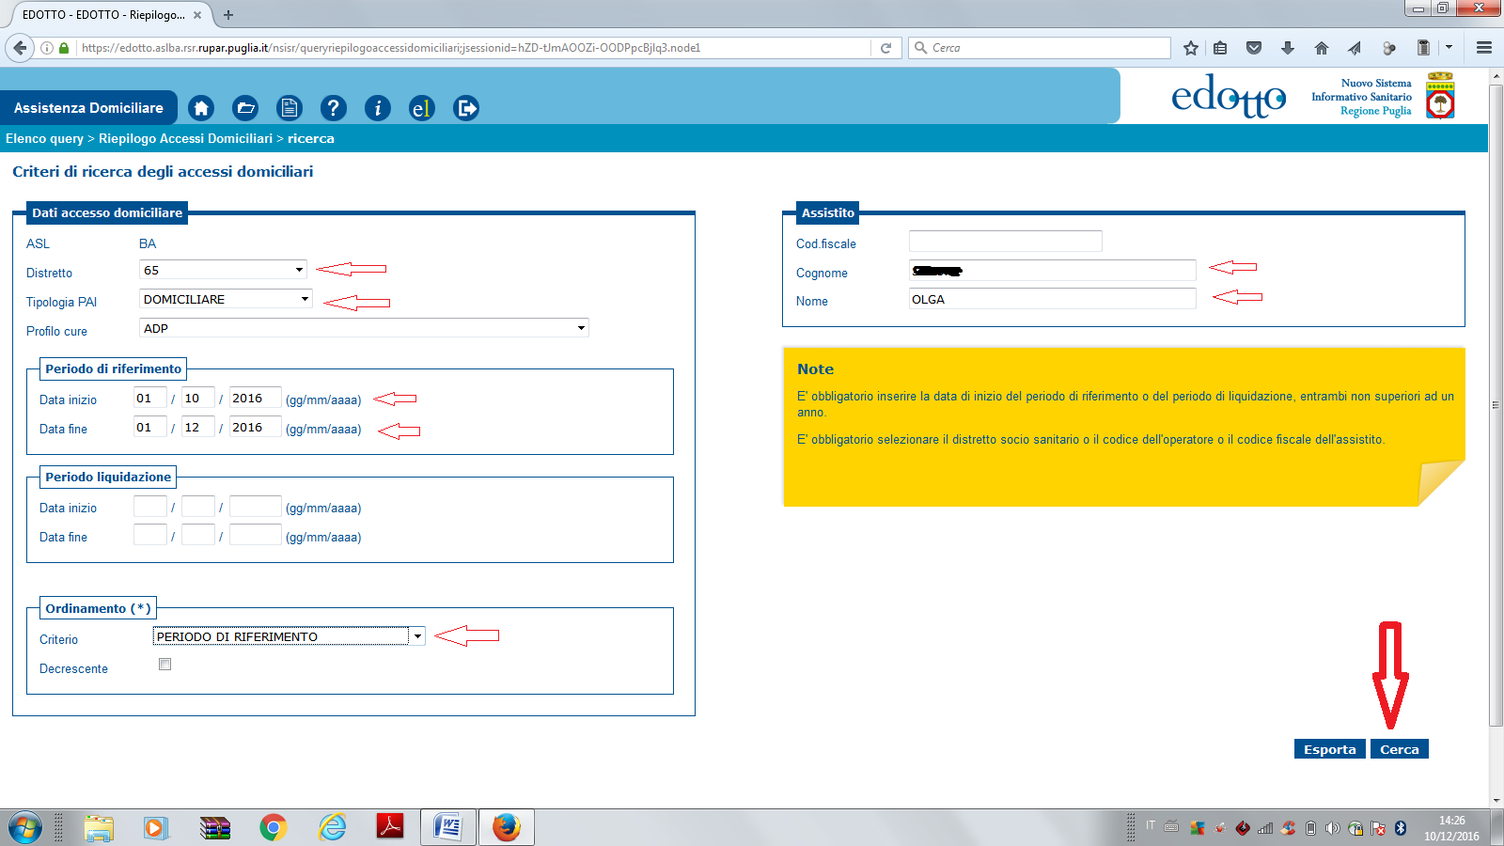
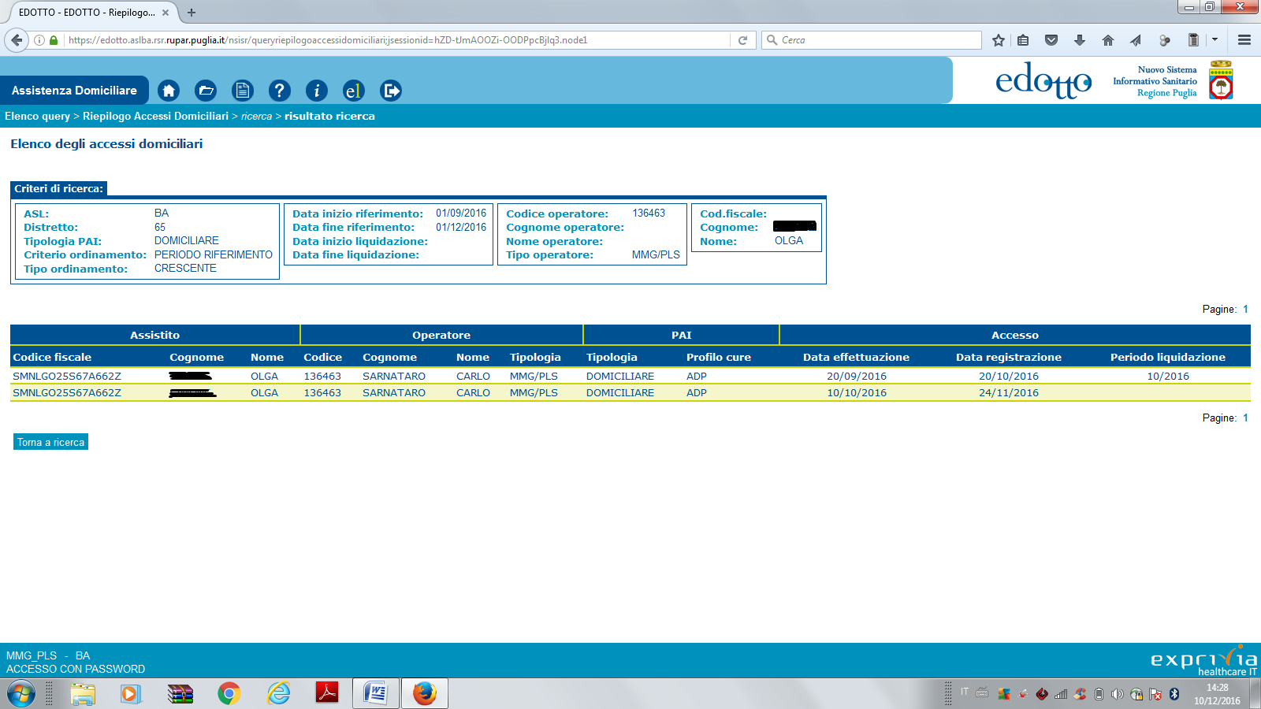

- VISUALIZZAARE ANAGRAFE ASSISTITI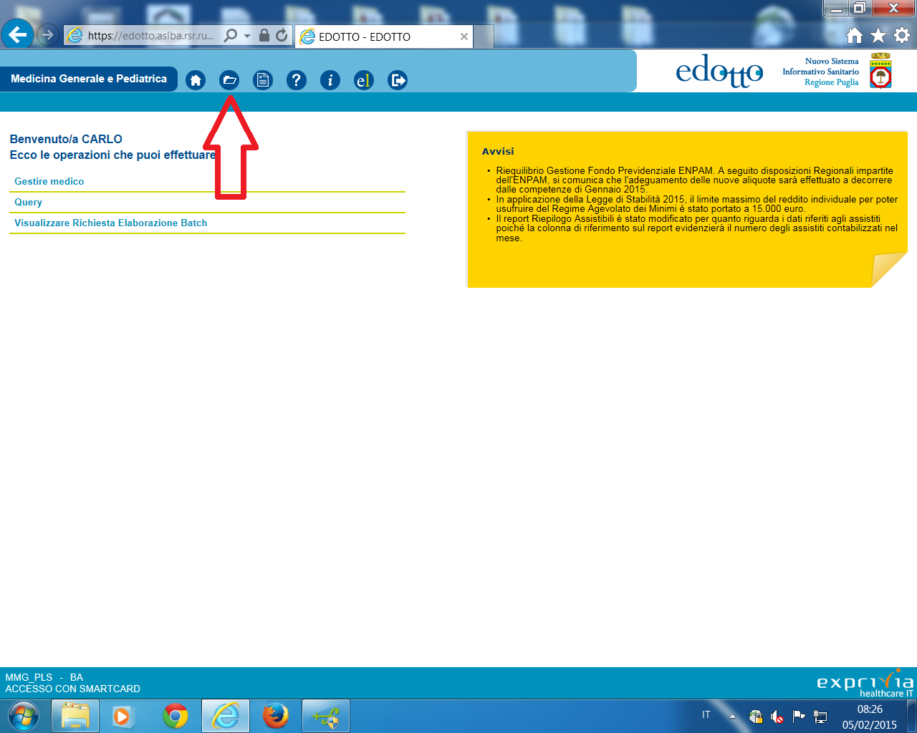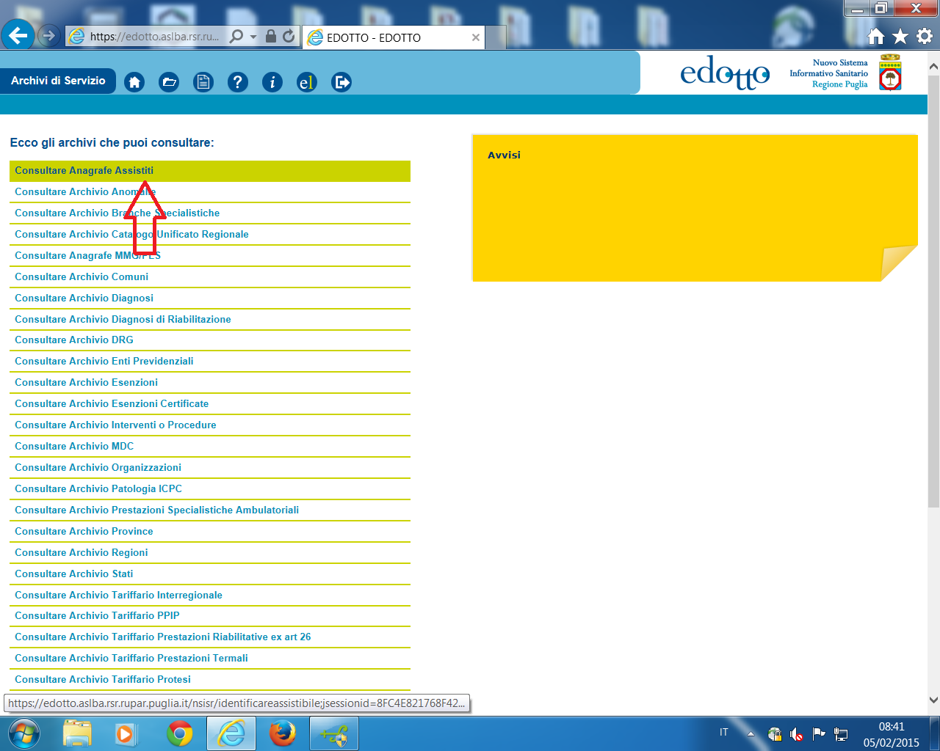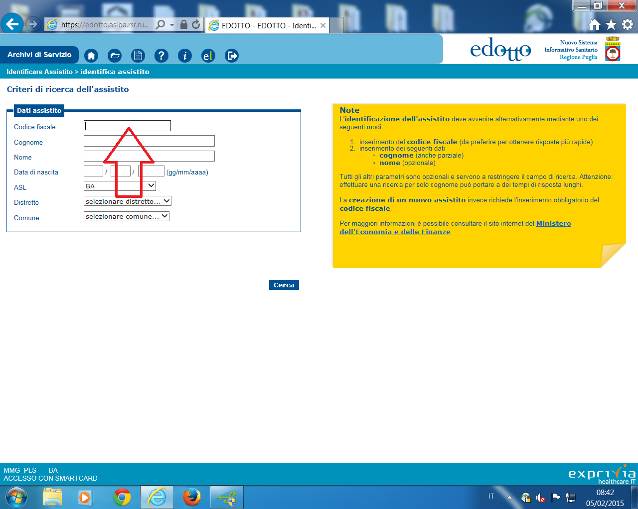
Immettere il codice fiscale e digitare cerca
- CONSULTARE ARCHIVI ESENZIONI